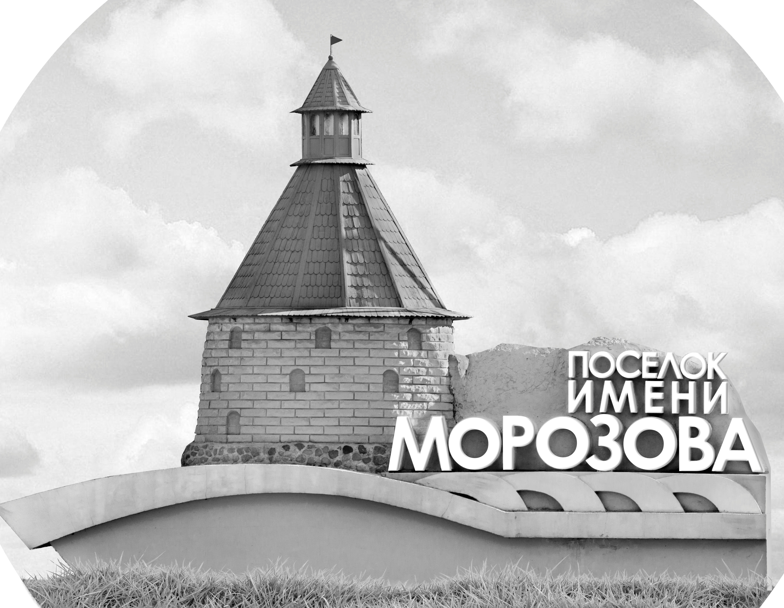 | ОФИЦИАЛЬНЫЙ ПРОТОКОЛ МАТЧА | Год рождения/Дивизион
 |  | 2009
1
Соревнование | Кубок Ладоги |  |  | Дата | 20.5.2022 | Игра № | 5
Место проведения | Ленинградская область | Арена | Хорс | Время | 19-30 | Зрители

«A» «Смена» Казань, Татарстан |  |  |  |  |  | Взятие ворот |  |  |  |  |  |  | Удаления
№ | Фамилия Имя |  | (К/А) | Поз. | Игр. | # | Время |  | Г | А 1 | А 2 | ИС | Время |  | № | Мин | Нарушение | Начало |  | Оконч.
1 | Гильманов Булат |  |  | В | Нет | 1 | 25 | 26 | 13 |  |  |  | 38 | 51 | 77 | 2 | ЗД-КЛ | 38 | 51 | 40 | 51
99 | Рязанов Никита |  |  | В | Да |  |  |  |  |  |  |  | 43 | 54 | 87 | 2 | ПОДН | 43 | 54 | 45 | 00
4 | Игнатьев Даниил |  | К | З | Да
13 | Суворов Александр |  |  | Н | Да
25 | Тухватуллин Камиль |  |  | Н | Да
29 | Сибагатов Амир |  |  | З | Да
31 | Замалиев Амаль |  |  | З | Да
33 | Афанасьев Глеб |  |  | Н | Да
35 | Низамов Самат * |  |  | З | Да
45 | Картузов Егор |  |  | Н | Да
77 | Жажнев Вячеслав |  |  | Н | Да
87 | Нажмиев Умар |  |  | Н | Да
89 | Камалиев Ислам |  |  | Н | Да
92 | Пантелеев Давид |  |  | Н | Да
93 | Нефёдов Клим |  |  | Н | Да
94 | Гундаров Антон |  |  | З | Да
97 | Ахметвалеева Саида |  |  | З | Да
Главный тренер |  | Сметанин Евгений |  |  |  | Тренер |  | Гилязиев Карим |  |  |  |  |  |  |  |  | подпись | ‌

«Б» «СКА-Варяги» Ленинградская область |  |  |  |  |  | Взятие ворот |  |  |  |  |  |  | Удаления
№ | Фамилия Имя |  | (К/А) | Поз. | Игр. | # | Время |  | Г | А 1 | А 2 | ИС | Время |  | № | Мин | Нарушение |  | Начало |  | Оконч.
35 | Воскресенский Дмитрий |  |  | В | Да | 1 | 0 | 43 | 4 | 23 | 43 |  | 20 | 41 | К | 2 | ЧС-СТ |  | 20 | 41 | 22 | 41
60 | Мищенко Эрик |  |  | В | Нет | 2 | 4 | 47 | 86 | 4 |  |  | 42 | 25 | 87 | 2 | БЛОК |  | 42 | 25 | 44 | 25
4 | Болмат Константин * |  | А | Н | Да | 3 | 6 | 58 | 27 | 45 | 9
9 | Морозов Илья |  | К | Н | Да | 4 | 9 | 37 | 4 | 71
10 | Хусенов Дониёр |  |  | Н | Да | 5 | 14 | 21 | 45 | 17
12 | Шавров Ярослав |  |  | Н | Нет | 6 | 16 | 21 | 10 | 9 | 71
13 | Катеев Тимур |  |  | Н | Да | 7 | 17 | 50 | 45 | 17
15 | Ермоленко Данила |  |  | Н | Да | 8 | 21 | 17 | 23 | 4 |  | -1
17 | Тукшаитов Ильяс |  |  | Н | Да | 9 | 32 | 21 | 47 | 45 | 55
22 | Феоктистов Глеб |  |  | З | Да | 10 | 41 | 12 | 47 | 86 | 23
23 | Шарапов Ярослав |  |  | Н | Да
27 | Фадеев Ярослав |  |  | Н | Да
43 | Тимофеев Илья |  |  | З | Да
45 | Корж Антон |  |  | Н | Да
47 | Гаврилов Данила |  |  | Н | Да
52 | Соловьев Виктор |  |  | Н | Нет
55 | Кулага Тимофей |  |  | З | Да
71 | Кравцов Кирилл |  |  | З | Да
72 | Пудичев Макар |  |  | З | Да
86 | Митрофанов Александр |  | А | Н | Да
87 | Абдуллаев Руслан |  |  | З | Да
88 | Смирнов Денис |  |  | З | Да
Главный тренер |  | Чурин Максим |  |  |  | Тренер |  |  |  |  |  |  |  |  |  |  | подпись | ‌

Послематчевые броски |  |  |  |  | Игра вратарей |  |  |  | По периодам |  | 1 | 2 | 3 | ОТ | ПБ | Общ. | Время игры
«А» | «Б» | Вр «А» | Вр «Б» | Счет | Время |  | «А» | «Б» | Взятие ворот | «А» | 0 | 1 | 0 |  |  | 1 | Начало | 19 | 38
 |  |  |  |  | 0 | 00 | 99 | 35 |  | «Б» | 5 | 3 | 2 |  |  | 10 | Окончание | 20 | 33
 |  |  |  |  | 45 | 00 | 99 | 35 | Штрафное время | «А» |  |  | 4 |  |  | 4 | Тайм-аут «А»
 |  |  |  |  |  |  |  |  |  | «Б» |  | 2 | 2 |  |  | 4 | Тайм-аут «Б»
 |  |  |  |  |  |  |  |  | Броски по воротам | «А»
 |  |  |  |  |  |  |  |  |  | «Б» |  |  |  |  |  |  | ‌
 |  |  |  |  |  |  |  |  | Судьи при оштрафованных игроках | ‌ |  |  |  | Судья времени игры
 |  |  |  |  |  |  |  |  |  | ‌ |  |  |  | Секретарь
 |  |  |  |  |  |  |  |  | ‌Информатор | ‌ |  |  |  | подпись  ‌

Главный судья |  | Лучшие игроки матча | «Смена» | Низамов Самат № 35
Главный судья |  |  | «СКА-Варяги» | Болмат Константин № 4
подписи |  | Инспектор | ‌ | Замечания на обороте | Да | Нет

